**Ouest-France 23 juin 2024**

**Morbihan. À Le Palais, des collégiens mettent en scène leur « conscience » des dangers des écrans**

Accompagnés par l’association Act-Meizad, les élèves de 4e du collège Michel-Lotte, à Le Palais (Morbihan), ont écrit, mis en scène et interprété des scènes théâtrales autour des addictions aux écrans.

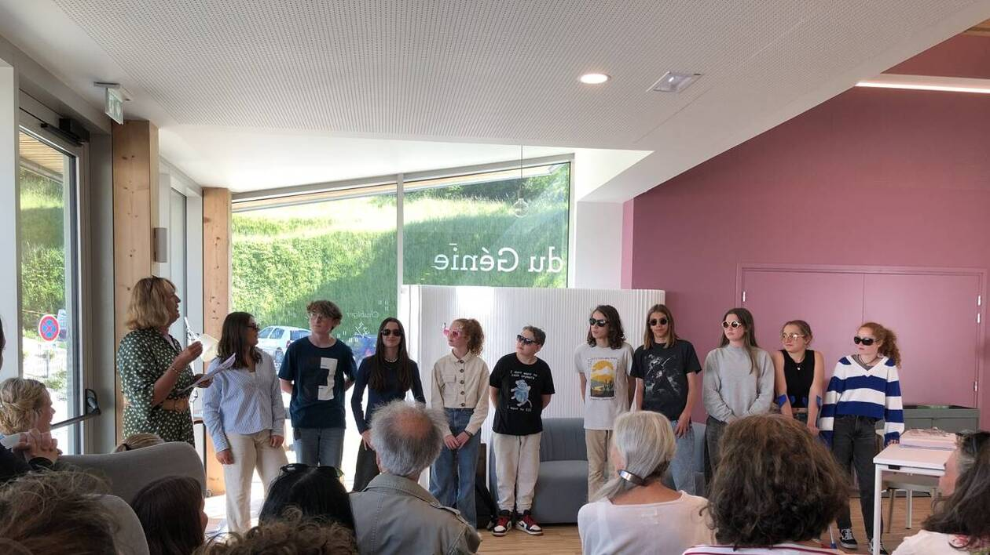

Nicolas, Moses, Sharon, Marius, Baptiste, Margaux, Eugénie, Ava, Camille et Océane, tous en 4e au collège Michel-Lotte, ont iécrit et interprété plusieurs scènes sur les dangers des écrans. | OUEST-FRANCEVoir en plein écran

[Ouest-France](https://www.ouest-france.fr/)Publié le 25/06/2024 à 17h00

Les Trophées de la vie locale soutiennent, chaque année, des projets utiles et solidaires. Le 25 juin, à Vannes, une cérémonie animée par Jamy Gourmaud aura lieu au siège du Crédit Agricole. Les finalistes départementaux, répartis en trois catégories, y recevront leurs prix et divers soutiens financiers (de 1000 € à 2500 €) en guise d’encouragement.

Il est un peu plus de 16 h ce vendredi 7 juin 2024 à la bibliothèque du Génie au Palais. Après avoir répété dans la matinée au collège Michel-Lotte, Nicolas, Moses, Sharon, Marius, Baptiste, Margaux, Eugénie, Ava, Camille et Océane, tous en 4e, enchaînent les passages et restent à l’écoute des conseils de Sylvie Thienot, 68 ans, formée au conservatoire national d’art dramatique à Paris, et membre de l’association Act-Meizad, créée en 2015 à Belle-Île-en-Mer. **« On n’est pas prêts »**, soufflent certains élèves.

Finalement si. À partir de 18 h et devant une cinquantaine de spectateurs, les élèves **« assurent »**, selon Sylvie Thienot, et les applaudissements du public sont nourris à la fin de chacune des quatre scènes au programme : Le challenge Labello, Les Zombies, Charlie et les jeux vidéo et La team TikTok. Toutes ces scènes parlent des écrans, de leurs dangers et de leur utilisation par les jeunes. Et tous ces textes ont été écrits par les élèves.

Sylvie Thienot de l’association Act-Meizad a accompagné les élèves tout au long de l’année lors de leurs répétitions. | OUEST-FRANCEVoir en plein écran

**Manipulation, addictions, contenus choquants…**

Cette deuxième et dernière représentation – après une première effectuée au sein de l’établissement scolaire le 1er février 2024 – est le clap final d’une année de travail autour des écrans de la trentaine d’élèves de 4e du collège Michel-Lotte.

**« En juin 2023, le fonds de dotation Perspectives nous a demandés s’il était possible de faire un travail autour des écrans avec les jeunes,** raconte Sylvie Thienot. **J’ai contacté le collège. La principale Frédérique Beauté m’a tout de suite dit oui. On a décidé de le faire avec les 4e. Au départ, j’ai proposé d’écrire les textes, mais avec leur professeur de français Patrice Pion nous nous sommes dit que c’était mieux que cela vienne d’eux. »**

Faut-il interdire la vente de cigarettes aux nouvelles générations ?

La membre de l’association Act-Meizad et l’enseignant élaborent un questionnaire autour des écrans comme point de départ. Manipulation, addictions, contenus choquants, effets physiologiques… sont les thématiques abordées. **« L’objectif de ce questionnaire était de susciter le débat entre les élèves autour de leur utilisation des écrans et de leurs expériences,** explique Patrice Pion. **Ensuite, par trois ou quatre, les élèves ont choisi une thématique et se sont mis à l’écriture. Je n’intervenais pas beaucoup. Je n’étais là que pour les accompagner. »**

Dix scènes sont écrites par les trente élèves de 4e. **« C’était compliqué,** confient Eugénie et Océane. **Tout le monde voulait avoir raison, mais on a réussi à trouver des compromis. »** Fruits **« à la fois de leur imagination et leur réalité »,** avancent les élèves, les scènes **« montrent leur lucidité sur les problèmes que peuvent entraîner les écrans »,** affirme Léa Dubreuil, leur professeure de français au second semestre. Sylvie Thienot appuie : **« Ils sont conscients des dangers. »**

Camille, Océane, Eugénie et Ava quelques heures avant de monter sur scène. |

**« On sait qu’il y a un risque de devenir accro »**

Au collège, les élèves doivent garder leur téléphone éteint dans leur sac. **« Même si ça nous démange de le sortir, c’est une bonne chose »**, disent les 4e. **« Je joue beaucoup en ligne,** avoue Baptiste. **Mais je ne fais pas que ça, j’ai des activités et je sors voir des copains. »** De son côté, Eugénie a décidé de s’octroyer**« des temps d’écran. Par exemple, le soir quand je rentre de cours. Je prends mon téléphone. Je l’utilise un quart d’heure et après je fais mes devoirs ou autre chose. »** Camille complète : **« On sait qu’il y a un risque de devenir accro. On fait attention. »**

Cette lucidité transparaît sur scène. **« Là aussi, nous avons décidé de les responsabiliser et c’est un élève qui est le metteur en scène,** indique Sylvie Thienot. **Pendant les dix séances de répétition pour la première représentation de février et les dix autres pour celle – plus courte – à la bibliothèque, je les ai accompagnés pour leur donner des conseils de jeu et par rapport à la voix. C’était un défi de les sortir de leur coquille. À chacune des représentations, ils ont répondu présent. »**

Et la comédienne, autrice et metteuse en scène de l’association Act-Meizad ne cache pas son envie de prolonger l’aventure : **« J’aimerais bien écrire une pièce sur les écrans. Elle pourrait être jouée avec les membres de ma troupe Les Chats Hutants et les jeunes. Ce serait une pièce intergénérationnelle sur un problème qui touche toutes les générations. »**

**Association Act-Meizad,** finaliste des Trophées de la vie locale 2023-2024 du Crédit agricole, catégorie humanitaire et social. Contact : site : chatshutants.ovh ; courriels : associationactmeizad@gmail.com ; sylviethienot@gmail.com ; tél. 06 26 02 46 40.

Les élèves ont également réalisé une exposition photos sur les dangers des écrans.